KORIJEN
GRAĐA I OBLICI KORIJENA

PONOVIMO:
KOJI SU ORGANI BILJKE CVJETNJAČE?
NA SLICI POKAŽI KORIJEN?
GDJE SE NALAZI KORIJEN BILJKE?

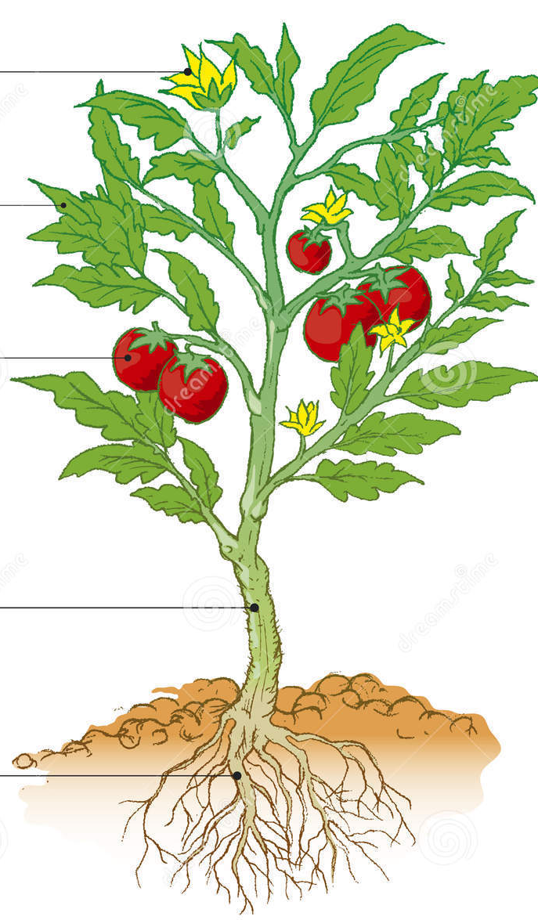
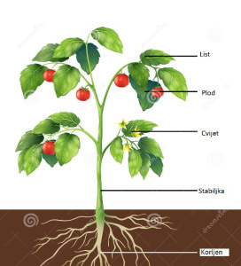

ZADATCI ZA UČENIKE:
- PROČITAJ (SAMOSTALNO ILI UZ POMOĆ RODITELJA)
- POKAŽI NA SLICI
- ZALIJEPI NL U BILJEŽNICU/ PREPIŠI I NACRTAJ U BILJEŽNICU (AKO NEMAŠ PRINTER) (SAMOSTALNO ILI UZ POMOĆ RODITELJA)

KORIJEN MOŽE BITI:
- PRAVI KORIJEN

PRAVI KORIJEN SE SASTOJI OD:
- GLAVNOG KORIJENA
- BOČNOG KORIJENA

- ČUPAV KORIJEN

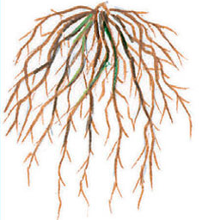

ZADATCI ZA VJEŽBANJE
UDŽBENIK, STR. 100

